10cc / The Very Best Of 10cc / 1997 / Rock / APE (image + .cue), lossless

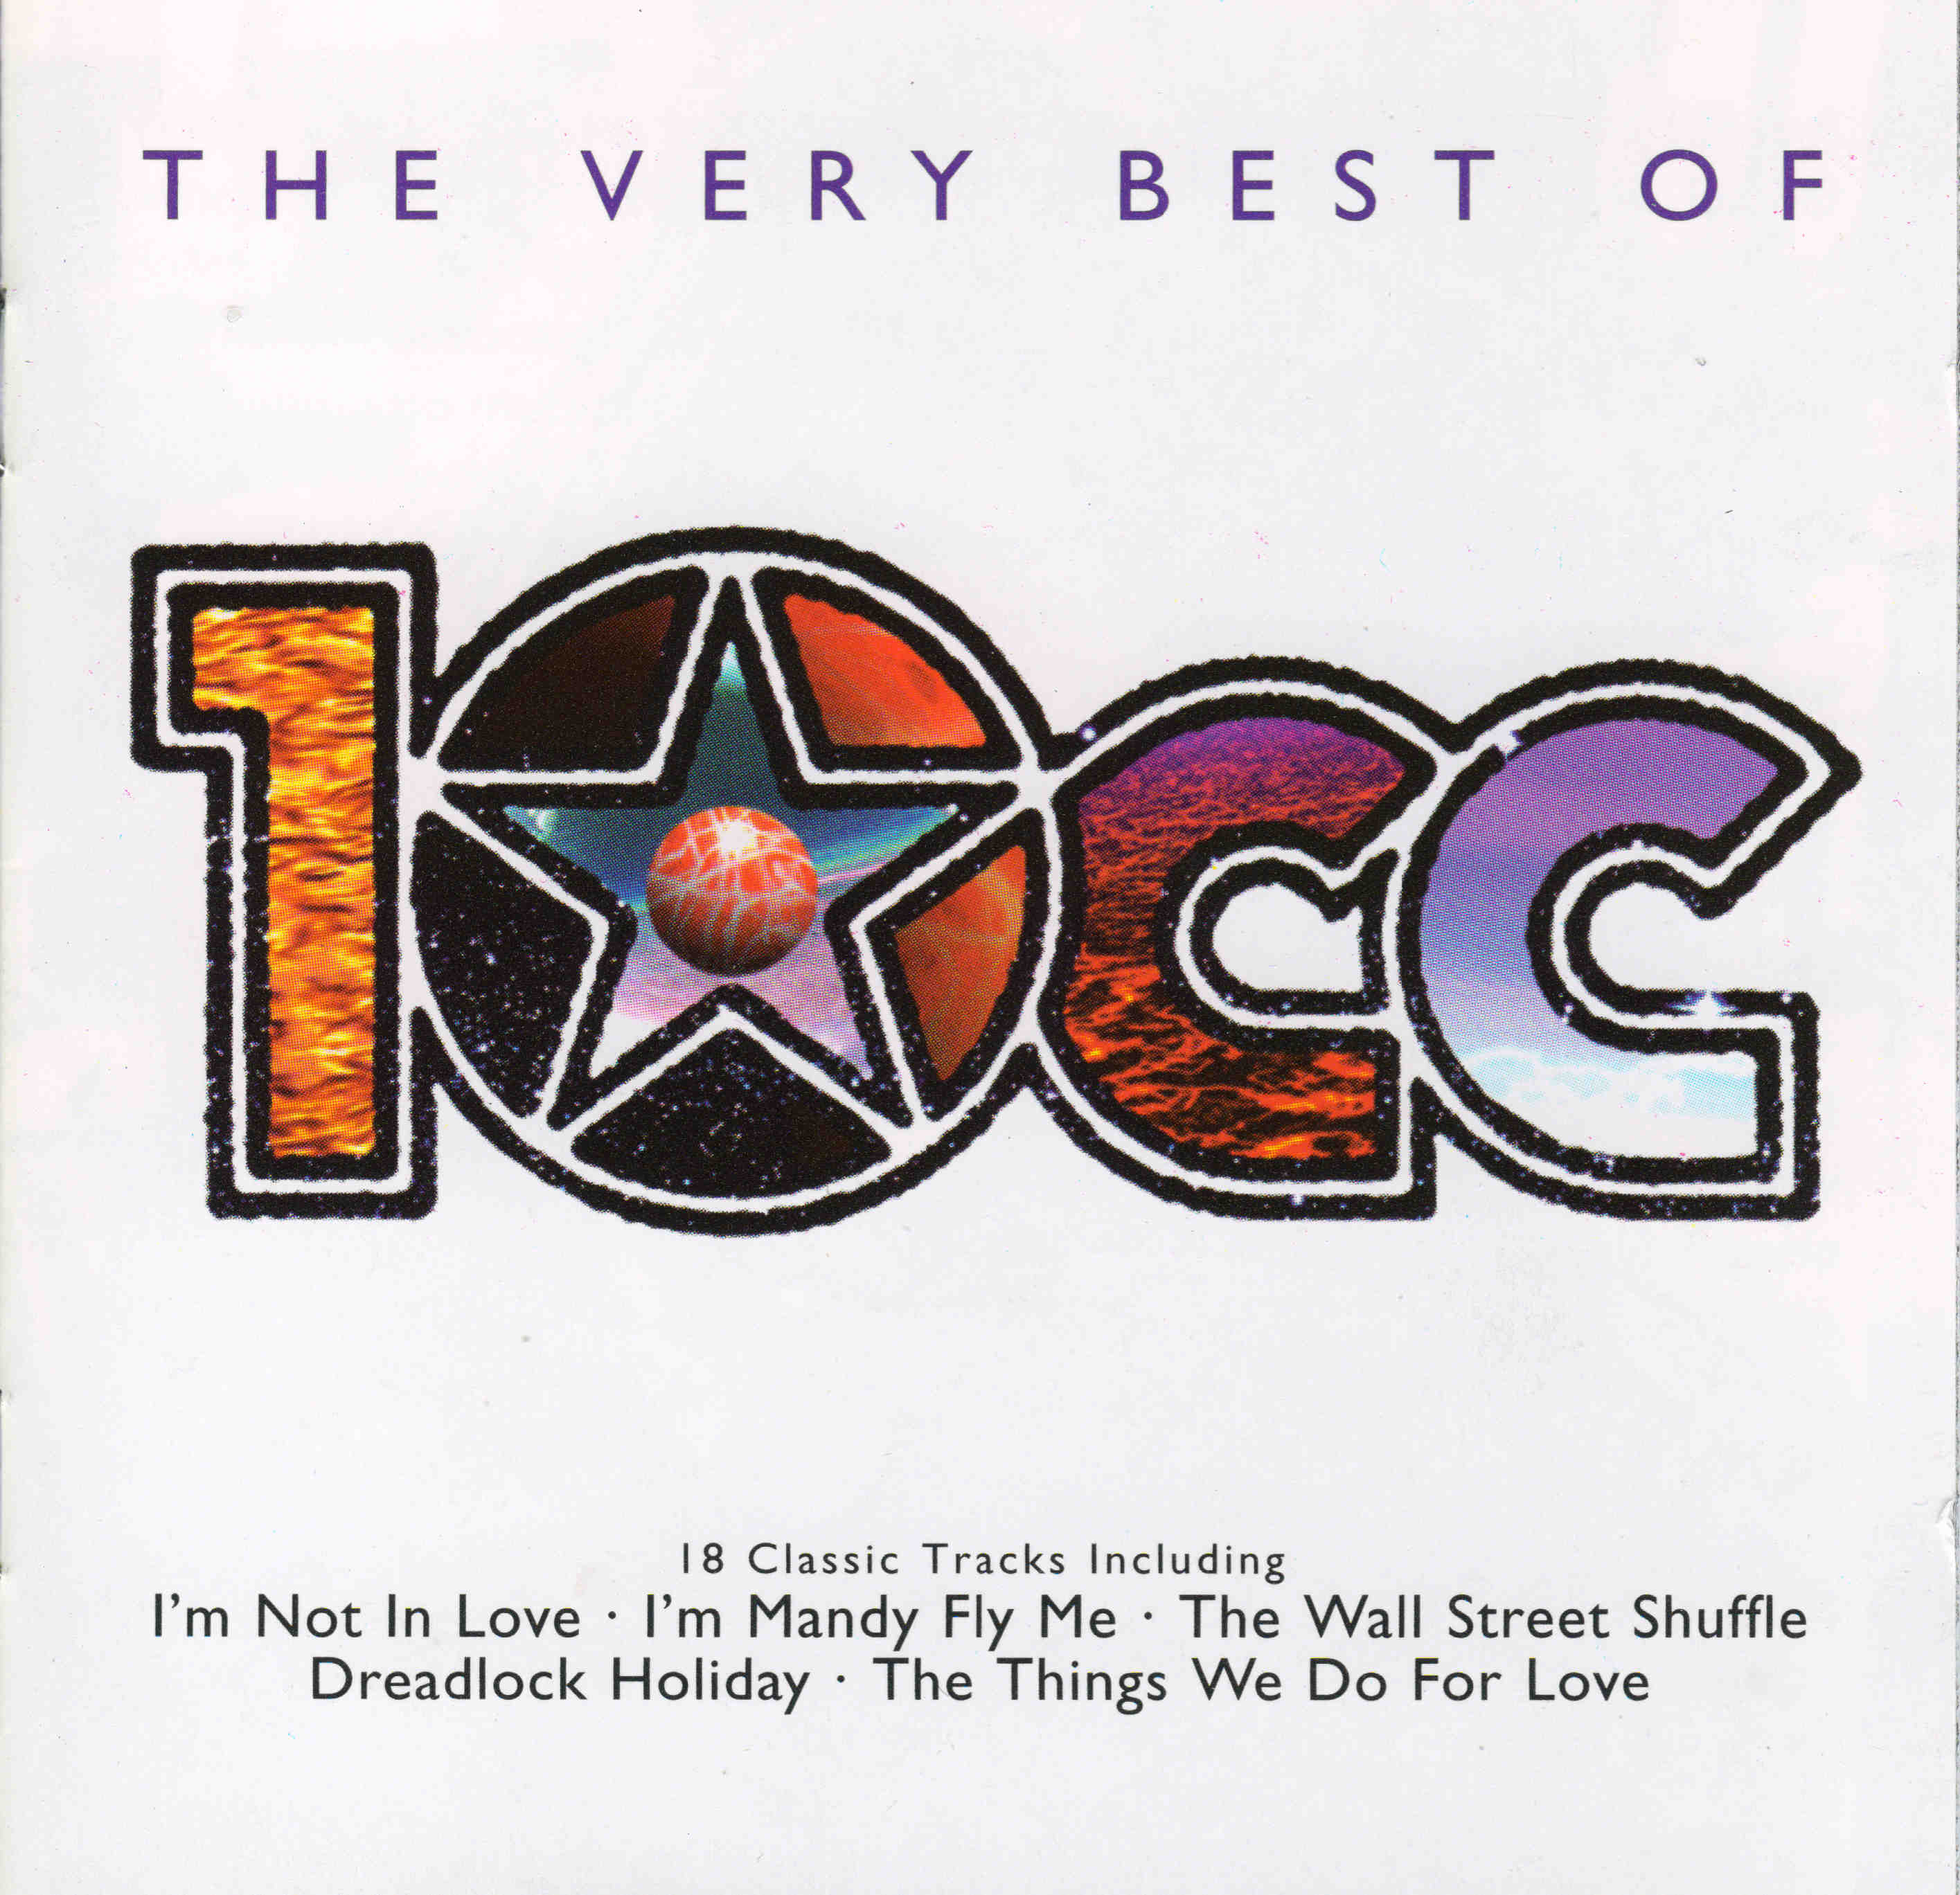

ТЕН СИСИ (10cc), английская рок-группа. Образована в 1970 году в Манчестере. Первоначальный состав: Эрик Стюарт (Eric Stewart) (родился 20 января 1945 года, Манчестер) (вокал, гитара); Лол Крим (Lol Creme) (настоящее имя Лоуренс Крим, Lawrence Creme) (родился 9 сентября 1947 года, Манчестер) (клавишные, гитара, вокал), Кевин Годли (Kevin Godley) (родился 7 октября 1945 года, Манчестер) (ударные, вокал); Грэм Гулдман (Graham Gouldman) (родился 10 мая 1945 года, Манчестер) (вокал, гитара, бас-гитара). 10cc специализировались на интерпретации традиций поп-музыки, успешно адаптируя старомодные стили и представляя их новой молодой аудитории. В то же самое время их тонкий юмор и игра слов привлекали внимание более возрастной аудитории, которая ценила в их песнях утонченную иронию и профессионализм.
В 10cc собрались наиболее видные и именитые представители манчестерского рока − Гудмен играл в MOCKINBIRDS, а также сочинял хиты для YARDBIRDS, HOLLIES, HERMAN'S HERMITS и Джеффа Бека (Jeff Beck); Стюарт был близок в Уэйну Фонтэне (Wayne Fontana) и MINDBENDERS; Годли и Крим зарекомендовали себя как высококлассные студийные музыканты. Группа образовалась в 1970 году под названием HOTLEGS. После того, как она обосновалась в Stewart's Strawberry Studios, в свет вышел сингл Neanderthal Man, неожиданно ставший всебританским хитом и ставший ядром LP "Thinks: School Times"; затем последовало совместное турне с MOODY BLUES.
После того, как группа подписала контракт с британским отделением лэйбла Джонатана Кинга (Jonathan King), ее название поменялось на 10cc (название предложил сам Кинг). Группа сначала аккомпанировала Нилу Седаке (Neil Sedaka), а затем записала сингл Donna (1972), представлявший собой пародию на стиль "ду-уоп" конца 1950-х годов. Сингл достиг второго места в британских чартах и стал первым в череде блестящих хитов 10cc. Следующий сингл "Rubber Bullets" возглавил чарты в 1973 году. Вышедший тогда же дебютный альбом "10cc" обозначил группу как один из ведущих рок-коллективов Британии.
Альбом 1974 года "Sheet Music" и синглы "Wall Street Shuffle", "Silly Love" и "Life Is a Minestrone" еще более укрепили позиции 10cc у себя дома, но не смогли пробить стену американского истеблишмента. Эту ситуацию изменил в 1975 году выход песни "I'm Not in Love", которая возглавила британский хит-парад и достигла второго места в американском. Но после выпуска альбомов "The Original Soundtrack" (1975) и "How Dare You! " (1976) из состава 10cc вышли Годли и Крим, которые сфокусировались на производстве видеопродукции, а также усовершенствовании изобретенной ими особой модификации гитары под названием Gizmo. Гулдман и Стюарт продолжили работать уже как дуэт, записав в 1977 году "Deceptive Bends" с хитом "The Things We Do for Love".

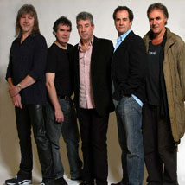 | В 1978 году в группу пришли гитарист Рик Фенн (Rick Fenn), клавишник Тони О'Малли (Tony O'Malley) (родился 15 июля 1948 года) и барабанщик Стюарт Тош (Stuart Tosh) (родился 26 сентября 1951 года, Абердин, Шотландия). В том же году новый состав 10cc выпустил альбом "Bloody Tourists", содержавший регги-композицию "Dreadlock Holiday" (первое место в чартах). Затем последовал ряд неудачных работ − "Look Hear?" (1980), "10 Out of 10" (1981) и "Window In The Jungle" (1983), − и группа распалась. В дальнейшем Стюарт продюсировал SAD CAFE и работал с Полом Маккартни (Paul McCartney), Гулдман занимался студийными делами RAMONES и Гилберта О'Салливэна (Gilbert O'Sullivan), а затем вместе с Эндрю Голдом (Andrew Gold) составил дуэт WAX. В 1992 году основной состав 10cc собрался вновь и записал пластинку "Meanwhile", а год спустя Гулдман и Стюарт вдвоем (но под названием 10cc) выпустили альбом "Mirror Mirror".

Жанр: Glam-Rock/Pop, Soft Rock, Classic Rock, Reggae
Треклист:

1. | Donna | 02:59
2. | Rubber Bullets | 04:46
3. | The Dean And I | 02:54
4. | The Wall Street Shuffle | 03:54
5. | Silly Love | 03:18
6. | Life Is A Minestrone | 04:29
7. | Une Nuit A Paris  (Part 1) One Night In Paris  (Part 2) The Same Night In Paris  (Part 3) Later The Same Night In Paris | 08:41
8. | I'm Not In Love | 06:04
9. | Art For Art's Sake | 04:22
10. | I'm Mandy, Fly Me | 05:24
11. | The Things We Do For Love | 03:31
12. | Good Morning Judge | 02:54
13. | Dreadlock Holiday | 04:30
14. | People In Love | 03:47
15. | Under Your Thumb | 03:43
16. | Wedding Bells | 03:26
17. | Cry | 03:58
18. | Neanderthal Man | 04:13

Продолжительность: 1:16:53
Дата выпуска: 1997
Размер, Мб: 467,372
Формат: APE
Битрейт, Кбит/сек: ~900
CD: This Compilation: ©1997 Mercury Records Ltd. (London) (534 612-2)
Full Scans 600 dpi

